**BÁO CÁO QUY TRÌNH LÀM VIỆC CỦA NHÓM**

1. **Thông tin chung:**

* Thành viên nhóm:
* Hồ Khắc Đẳng – 19211TT2387
* Bùi Trần Thắng Duy – 19211TT2399
* Môn: Kiểm thử phần mềm 1
* Giảng viên hướng dẫn: Mr. Phước

1. **Yêu cầu và thực hiện:**

* Đọc và phân tích SRS thầy đưa.
* Viết và sữa lại các TestCase chưa hoàn chỉnh

1. **Quy trình làm việc và hoàn thành đồ án:**

|  |  |  |  |
| --- | --- | --- | --- |
| **Person in charge of work** | **Mission** | **Start day** | **End date** |
| Hồ Khắc Đẳng | 1. Write reports and minutes of group meetings 2. Write Test Cases for the following functions:  * Add Defect * Attachments * Defect List | 27/04/2021  4h30 | 03/05/2021 |
| Bùi Trần Thắng Duy | 1. Write Test Cases for the following functions:  * Defect View Or Edit * Batch Update Defect * Export Defect | 27/04/2021  4h30 | 03/05/2021 |

* **Duy gửi version 1.1 và nhóm trưởng sữa lại (01/05/2021)**

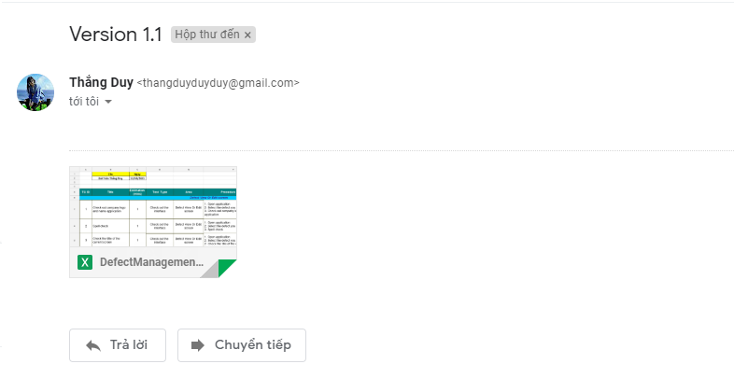

* **Duy gửi version 1.2 và nhóm trưởng sữa lại (02/05/2021)**

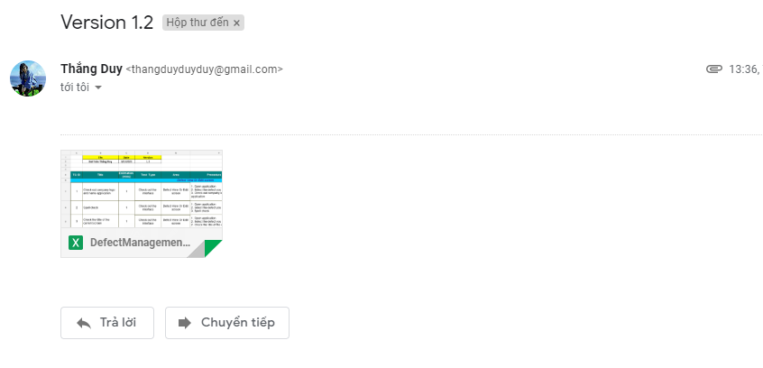

* **Duy gửi version 1.2 cuối cùng và nhóm trưởng hoàn thành đồ án được giao (03/05/2021)**

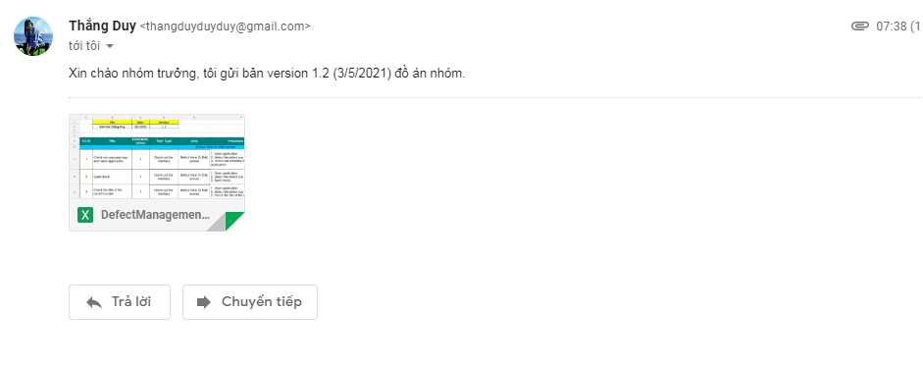

*TP. HCM City, April 27, 2021*

**Secretary**

(Sign)

Dang

Hồ Khắc Đẳng